Title: Chromatography
Date: 2024.05.25

Material

Ni-NTA column, sample, centrifuge, Lysis buffer, washing buffer, Elution buffer, 10mL syringe, pipette, Tip, Bradford, 1.5mL Tube, 15mL Tube

Procedure
준비 과정
(1) mini-prep 후 ligation 성공 여부를 확인하기 위해 제한 효소 처리를 하여 재조합 plasmid DNA를 vector와 insert로 잘라 준다.
(2) 전기영동 후 insert와 vector 밴드 size를 통해서 ligation 성공 여부 확인. 이때, ligation은 두 가닥의 밴드가 뜨며 self ligation은 vector가 스스로 결합하여 한 가닥의 밴드만 형성된다.
(3) mini-prep으로 얻은 재조합 plasmid DNA를 다시 transformation한 재조합 plasmid DNA에서 발현된 단백질을 얻어야 하는데 이 단백질이 많이 발현되려면 재조합 plasmid DNA가 많아져야 한다.
(4) 200mL LBK 액체 배지에 colony를 이쑤시개로 찍어 접종하여 overnight 후, 배양액을 centrifuge로 cell down 하고 상층액을 버린다.(4,200rpm, 4℃, 30min)
(5) Lysis buffer를 배양액 volume의 1/10 만큼 넣고(20mL) 균을 풀어준다.
(6) 배양액을 비커에 담은 후 ICE에 두고 sonication(1h 20min)
(7) Sonication이 끝난 후 cell down하여 상층액(세포 파쇄액)을 얻는다.(상층액: 균 내부에 존재하던 구성 성분, pellet: 세포 껍데기와 불순물)

본 실험
1. 첫 번째 washing 단계: Elution -> washing buffer 순서로 Ni-NTA column을 씻어준다.
2. 세포 파쇄액(sonication 후 상층액)을 10mL 내린다.
3. washing buffer로 target 단백질 외의 불순물을 씻어준다.
4. Elution buffer로 target 단백질을 받는다.
5. 두 번째 washing 단계: 다음 사용을 위해 Elution -> washing buffer 순서로 Ni-NTA column을 씻어준다.

Result
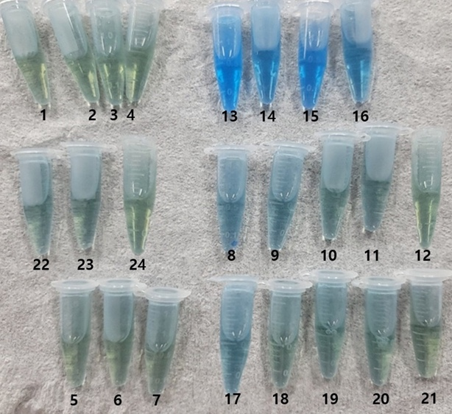
Discussions

Washing buffer (1~4, 24, 12, 5~7, 21)
washing buffer는 실험에서 원하는 단백질 이외의 다른 물질을 column로부터 빼내는 역할을 한다. 이 경우 column에 불순물이 있다면 색이 변할 수 있지만, 없다면 색 변화도 없어야한다.
Elution buffer (13~16, 22, 23, 8~11, 17~20)
elution buffer는 원하는 단백질만을 column 외부로 내보내는 역할을 한다.
bradford 용액은 단백질을 감지하는 데 사용되는 화학 용액이다. 반응물에 단백질이 존재하면 파란색 계열로 색이 변화한다. 따라서 단백질의 존재를 확인과 동시에 색의 정도에 따라서 많이 추출되었거나 적게 추출되었음을 추측할 수 있다. 이중 진한 파란색을 띄는 것은 (13~16)이며 단백질이 column에서 높은 농도로 분리되어 추출되었음을 알 수 있다. 연한 파란색을 띠는 것들은 용액에 단백질이 존재하지만, 농도가 낮아서 연한 파란색을 보이는 것을 알 수 있다.
Bradford 용액을 사용할 시에는 시료에 불순물이 섞여 있다면 정확한 측정이 불가능해진다. 또한 산화될 가능성이 있기에 빛을 조심하여야 한다. bradford 용액을 이용해 측정할 수 있는 단백질 농도는 한정적이기 때문에 희석해서 사용할 수도 있다.

Reference
위키백과, bradford 단백질 정량법

